Zur Veröffentlichung: sofort

Hamsterkäufe auch bei Online-Apotheken

Neuss, 12.03.2020 - Mit dem Bekanntwerden der ersten Coronavirus-Fälle kurz nach Karneval in NRW und auch schon zuvor im Januar in Bayern folgten die ersten Hamsterkäufe. Die Regale in den Supermärkten, Drogeriemärkten und Apotheken sind wie leergefegt. Hamsterkäufe zeigen sich auch bei Online-Apotheken und bei Online-Fachhändlern für Hygieneartikel. Eine Auswertung der Wirtschaftsauskunftei Creditreform Boniversum GmbH zeigt einen deutlichen Anstieg der Anfragezahlen bei Online-Apotheken. Im Zeitraum zwischen dem 26.02. und dem 04.03.2020 verzeichnete Boniversum 62 Prozent mehr Anfragen, also Kaufabsichten, als im Vergleich zum Vorjahr. Fachhändler von Hygieneartikeln erleben derzeit einen wahren „Run“ auf ihre Websites. Hier verzeichnete Boniversum an einzelnen Tagen sogar 46-mal mehr Anfragen als an einem gewöhnlichen Wochentag.

Das Coronavirus führt zu großer Verunsicherung der Verbraucher in Deutschland. Wie kann ich mich schützen? Was passiert, wenn ich mit meiner Familie unter Quarantäne gestellt werde? Habe ich ausreichend Lebensmittel, Hygieneartikel und Medikamente zuhause, um mich bis zu 14 Tage selbst zu versorgen? Die Verunsicherung zeigte sich schnell in leergekauften Supermärkten, Drogeriemärkten und Apotheken. Haltbare Lebensmittel wie Nudeln, Mehl, und Konserven sind teilweise vergriffen. Auch Hygieneartikel, Desinfektionsmittel und Atemschutzmasken sind Mangelware. Und nicht nur im stationären Handel sind die Hamsterkäufe derzeit sichtbar. Bei den Online-Apotheken wurden zwischen Aschermittwoch und dem 04. März 62 Prozent mehr Anfragen als im Vergleichszeitraum 2019* verzeichnet. Im gleichen Zeitraum wurden bei Online-Shops für Hygieneartikel sogar zwanzigmal mehr Anfragen festgestellt.

128 Prozent mehr Anfragen bei Online-Apotheken in den ersten Tagen nach den vorsorglichen Quarantäne-Anordnungen im Kreis Heinsberg
Besonders in den ersten Tagen nach Bekanntwerden der vorsorglichen Quarantäne-Anordnungen im Kreis Heinsberg, am 26.02./ 27.02., wurden 128 Prozent mehr Anfragen erfasst als an einem durchschnittlichen Wochentag. In den folgenden Tagen entspannte sich die Lage wieder und die Anfragezahlen gingen auf ein ausgewogenes Level zurück.

„Run“ auf Online-Shops für Hygieneartikel: bis zu 46-mal mehr Anfragen
Desinfektionsmittel und Atemschutzmasken sind im stationären Handel nur noch vereinzelt zu bekommen. Spezialisierte Online-Shops für Hygiene- und Reinigungsmittel, die sowohl Gewerbe- als auch Privatkunden bedienen, erleben deshalb derzeit einen „Run“ auf ihre Websites. Die Anfragen haben sich in den letzten Wochen rasant entwickelt und erlebten ihren Höhepunkt am 28.02., als 46-mal mehr Anfragen verzeichnet wurden als an einem gewöhnlichen Wochentag.
„Wir sind von dieser Entwicklung nicht überrascht. Verbraucher nutzen alle verfügbaren Kanäle, also den stationären Handel und Onlineshops, um gewünschte Produkte zu kaufen. Zu beobachten ist auch, dass hybride Onlineshops, die sich sowohl an Gewerbekunden als auch an Privatkunden richten, plötzlich für Endverbraucher interessanter werden“, so Stephan Vila, Geschäftsführer der Creditreform Boniversum GmbH.
* Interne Auswertung der Creditreform Boniversum GmbH; Online-Apotheken
Vergleichszeitraum: 26.02.2020 – 04.03.2020
25.02.2019 – 04.03.2019 (Schalttag bereinigt)
Zeichenanzahl: 3.170
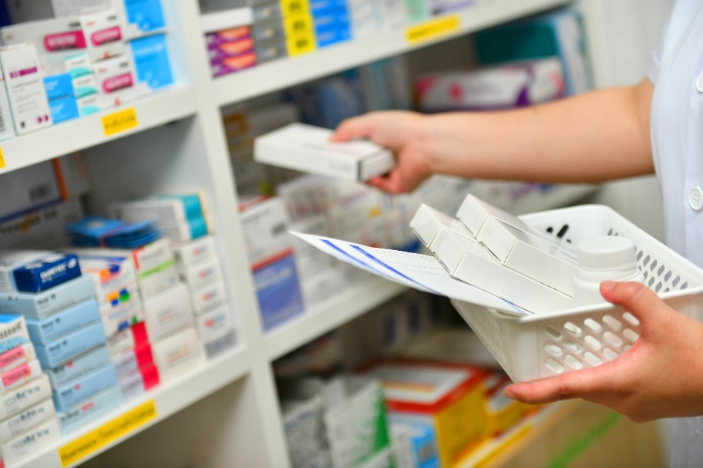
Hamsterkäufe auch bei Online-Apotheken – bis zu 128 Prozent mehr Anfragen verzeichneten Online – Apotheken nach Bekanntwerden der ersten Coronavirus-Fälle in NRW.
Bildnachweis: stock.adobe.com/Viewfinder

Weitere Informationen zur Creditreform Boniversum GmbH finden Sie unter www.boniversum.de. Texte und Bilder sind für die redaktionelle Verwendung frei. Über die Zusendung eines Belegs freuen wir uns.

Die Creditreform Boniversum GmbH (Boniversum) ist einer der führenden Anbieter von Bonitätsinformationen über Privatpersonen in Deutschland. Boniversum wurde 1997 gegründet und ist ein Unternehmen der Creditreform Gruppe. Das Unternehmen bietet Verbraucherinformationen und integrierte Risikomanagementlösungen für die kreditgebende Wirtschaft wie Versandhändler, Online-Shops, Touristikunternehmen, Banken, Versicherungen, Wohnungsgesellschaften und viele mehr. Regelmäßig veröffentlicht Boniversum in Zusammenarbeit mit renommierten Partnern und Instituten umfangreiche Studien und Umfragen, um Trends frühzeitig vorherzusehen und Veränderungen im Verbraucher- bzw. Schuldnerverhalten oder in der Kreditaffinität sicher zu prognostizieren. www.boniversum.de

Ansprechpartner:
Verena Krimpmann
Creditreform Boniversum GmbH
Presse- und Öffentlichkeitsarbeit
Tel.: +49 (0) 2131 109-4305
E-Mail: v.krimpmann@boniversum.de

